**Zadanie speeded Go/No-go z feedbackiem - specyfikacja**

**W zadaniu będą pojawiać się:**

**1. triale Go (2/3 wszystkich triali) z feedbackiem**

**2. triale No-go typu kształt (1/6 wszystkich triali) bez feedbacku**

**3. triale No-go typu kolor (1/6 wszystkich triali) bez feedbacku**

**1. Sekwencja bodźców w ramach pojedynczego triala Go**

1. Punkt fiksacji – 500 ms

2. Cue – interwał dobierany losowo z zakresu 1000-2000 ms

3. Target – 1000 ms lub do chwili udzielenia reakcji przez osobę badaną

4. Pusty ekran – XXX ms

5. Feedback – zawsze 1000 ms po targecie (tak przez przypadek było ostatnio i chcemy, żeby tak samo było teraz)

Powyższe timingi są orientacyjne, czyli powinny znaleźć się w configu, aby można je było ewentualnie zmodyfikować.

**Punkt fiksacji** = czarny krzyżyk

**Cue** = w połowie triali czarny kwadrat, w drugiej połowie czarny romb, kolejność prezentacji randomowa

**Target** =

a) zielony kwadrat, jeśli jako Cue prezentowany był kwadrat,

b) lub zielony romb, jeśli jako Cue prezentowany był romb

(czyli kształt figury nie zmienia się, za to kolor zmienia się z czarnego na zielony)

**Feedback** =

a) jeśli reakcja szybsza niż cutoff (jak będzie obliczany, o tym poniżej w punkcie 5) – uśmiechnięta buzia

b) jeśli reakcja wolniejsza niż cutoff – smutna buzia

c) jeśli brak reakcji – nic

Oba napisy powinny mieć porównywalną rozpiętość kątową, więc trzeba użyć fontu typu courier (gdzie wszystkie symbole mają tę samą szerokość).

Uwaga – z myślą o przyszłych badaniach dobrze byłoby mieć możliwość wyłączenia na poziomie configu pozytywnego feedbacku i ograniczenia wyświetlanych informacji wyłącznie do negatywnych treści.

**2. Sekwencja bodźców w ramach pojedynczego triala No-go typu kształt**

1. Punkt fiksacji – 500 ms

2. Cue – interwał dobierany losowo z zakresu 1000-2000 ms

3. Target – 1000 ms lub do chwili udzielenia reakcji przez osobę badaną

4. Pusty ekran – 1000 ms

(timingi orientacyjne)

**Punkt fiksacji** = czarny krzyżyk

**Cue** = w połowie triali czarny kwadrat, w drugiej połowie czarny romb, kolejność prezentacji randomowa

**Target** =

a) zielony kwadrat, jeśli jako Cue prezentowany był romb

b) lub zielony romb, jeśli jako Cue prezentowany był kwadrat

(czyli zmienia się zarówno kształt figury, jak i kolor – z czarnego na zielony)

**3. Sekwencja bodźców w ramach pojedynczego triala No-go typu B kolor**

1. Punkt fiksacji – 500 ms

2. Cue – interwał dobierany losowo z zakresu 1000-2000 ms

3. Target – 1000 ms lub do chwili udzielenia reakcji przez osobę badaną

4. Pusty ekran – 1000 ms

(timingi orientacyjne)

**Punkt fiksacji** = czarny krzyżyk

**Cue** = w połowie triali czarny kwadrat, w drugiej połowie czarny romb, kolejność prezentacji randomowa

**Target** =

a) pomarańczowy kwadrat, jeśli jako Cue prezentowany był kwadrat

b) lub pomarańczowy romb, jeśli jako Cue prezentowany był romb

(czyli kształt figury nie zmienia się, ale zmienia się kolor – z czarnego na pomarańczowy)

* * * *

Wszystkie bodźce wyświetlane w centrum ekranu, na szarym tle.

Osoba badana udziela odpowiedzi prawym kciukiem, naciskając spację.

* * * *

**4. Struktura całego zadania**

1. Trening – 15 triali (5 Go, 5 No-go typu kształt, 5 No-go typu kolor – kolejność losowa)

2. Kalibracja nr 1 – 14 triali (10 Go, 2 No-go typu kształt, 2 No-go typu kolor – kolejność losowa)

3. Blok eksperymentalny nr 1 – 84 triale różnych typów, kolejność losowa, z zachowaniem proporcji

4. Przerwa nr 1

5. Blok eksperymentalny nr 2 – jw.

6. Przerwa nr 2

7. Kalibracja nr 2 – 14 triali (10 Go, 2 No-go typu kształt, 2 No-go typu kolor – kolejność losowa)

8. Blok eksperymentalny nr 3 – jw.

9. Przerwa nr 3

10. Blok eksperymentalny nr 4 – jw.

Czyli ogółem w blokach eksperymentalnych – 336 triali (4 x 84), z czego:

- 224 Go (2/3 wszystkich),

- 56 No-go typu kształt (1/6 wszystkich),

- 56 No-go typu kolor (1/6 wszystkich).

**5. Po co jest kalibracja i jak wyznaczany jest cutoff do feedbacku?**

1. Na podstawie triali z pierwszej kalibracji wyznaczamy średnie RT dla danej osoby.

2. W blokach eksperymentalnych nr 1 i 2 osoba badana powinna mieć RT przynajmniej 10% szybszy od średniego RT z kalibracji, aby wyświetlił się pozytywny feedback. Jeśli w danym trialu jej RT będzie wolniejszy niż opisany cutoff, powinien wyświetlić się negatywny feedback.

Czyli jeśli w kalibracji średnie RT = 300 ms, to w bloku 1 i 2, jeśli RT krótsze niż lub równe 270 ms -> pozytywny feedback, jeśli RT dłuższe niż 270 ms -> negatywny feedback.

3. W bloku eksperymentalnym nr 3 używamy cutoff wyliczonego tak jak wyżej, ale w oparciu o kalibrację nr 2.

4. W bloku eksperymentalnym nr 4 używamy bardziej restrykcyjnego cutoff – osoba badane powinna mieć RT szybszy o 20% (a nie jak do tej pory 10%), żeby uzyskać pozytywny feedback. Cutoff wyliczamy w oparciu o kalibrację nr 2, jak w bloku nr 3.

**6. Jak zadanie wygląda od strony osoby badanej?**

- jeśli czarny kwadrat zmieni się w zielony kwadrat – reaguje

- jeśli czarny romb zmieni się w zielony romb – reaguje

- jeśli robi to szybko, otrzymuje pozytywny feedback, jeśli wolno – negatywny

We wszystkich innych przypadkach osoba badana powinna powstrzymać się od reakcji:

- jeśli czarny kwadrat zmieni się w zielony romb

- jeśli czarny romb zmieni się w zielony kwadrat

- jeśli czarny kwadrat zmieni się w pomarańczowy kwadrat

- jeśli czarny romb zmieni się w pomarańczowy romb

W tych czterech przypadkach osoba badana nie otrzymuje feedbacku.

**7. Rycina**

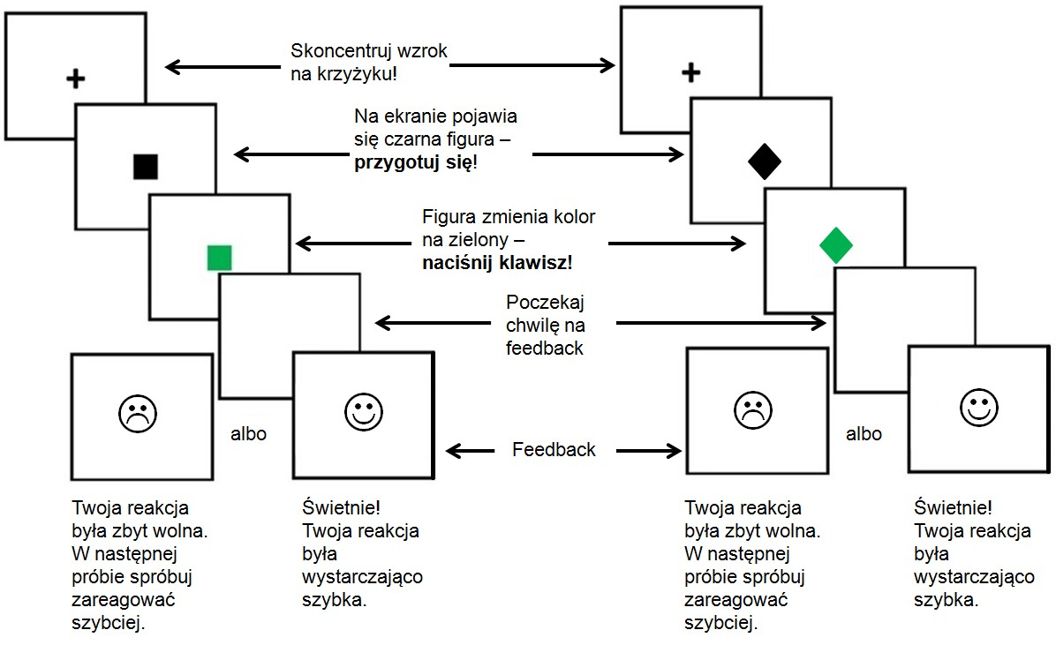

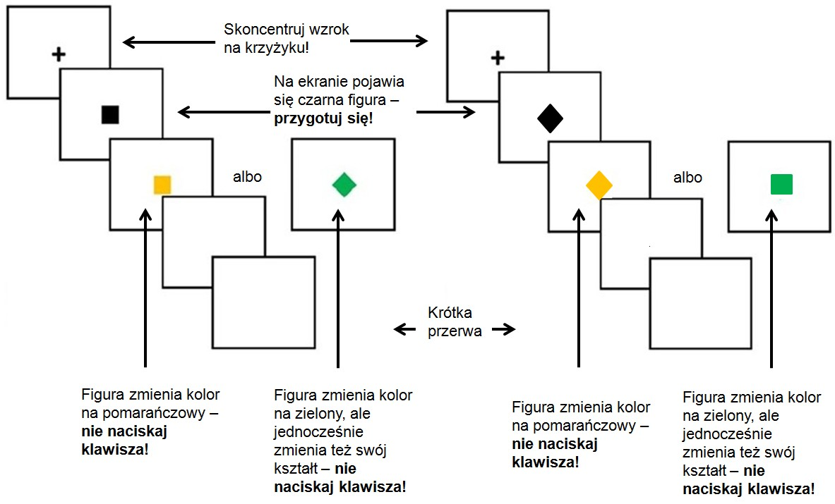

**8. Wszystkie bodźce (figury) wymagają wygenerowania.**